附錄-2
花蓮縣花蓮市明廉國民小學107學年度教學活動設計單
領域/科目 | 國語文 |  |  | 教學者 | 葉書舟
年級/班/人數 | 六年三班 |  |  | 總節數/分鐘 | 40分鐘
單元名稱 | 唐吉訶德—大戰風車
設計理念 | 學生能理解作者安排全文的方式，掌握文本結構與重點。能歸納對話的內容，透過內容的深究，瞭解文本所要傳達的意涵，藉由提問的設計，文本互動的討論，學生有不同的理解歷程，在回應問題的過程中，也學習有效的閱讀方法與技巧。
總綱核心素養 |  | 領綱核心素養
A2 系統思考與解決問題  C1 道德實踐與公民意識  C2 人際關係與團隊合作 |  | 國-E-A2 透過國語文學 習，掌握文本要 旨、發展學習及 解決問題策略、  初探邏輯思維， 並透過體驗與 實踐，處理日常 生活問題。  國-E-C1 閱讀各類文本， 從中培養是非 判斷的能力，以 了解自己與所  處社會的關係， 培養同理心與 責任感，關懷自 然生態與增進  公民意識。  國-E-C2 與他人互動時， 能適切運用語 文能力表達個 人想法，理解與  包容不同意見， 樂於參與學校 及社區活動，體 會團隊合作的  重要性。
學習重點 |  |  |  |  | 學習目標
學習表現 |  |  | 學習內容
- 聆聽  - Ⅲ-3 判斷聆聽內容的合理  性，並分辨事實或意  見。  - 口語表達  - Ⅲ-2 從聽聞內容進行判斷  和提問，並做合理的  應對。  - 閱讀  5-Ⅲ-7 連結相關的知識和經  驗，提出自己的觀點  評述文本的內容。 |  |  | - 文字篇章  Ad-Ⅲ-3 故事、童詩、  現代散文、少  年小說、兒童  劇等。  - 議論文本  Bd-Ⅲ-1 以事實、理論  為論據，達到  說服、建構、  批判等目的。 |  | - 能理解作者安排全文的方式，掌握文本結構與重點。  - 歸納文本對話的內容及整理故事情節的發展。  - 由層次問題的討論，養成主動評判文本的習慣  與能力。
融入  議題 | 人權教育：學習主題：人權與生活實踐  實質內涵：人 E5 欣賞、包容個別差 異並尊重自己與 他人的權利。
採用之  教學法 | 問思教學法 |  |  | 與其他領域/  科目之連結 | 社會領域、自然領域、綜合領域、健康與體育領域
教 學 活 動 |  |  |  |  |  | 教學資源 | 時間 | 評量
教學活動一  (一)閱讀文本「唐吉訶德–大戰風車」，每人默讀一遍，並找出覺得有樂趣之處。  (二)小組分配角色朗讀。  教學活動二  (一)兩兩討論  (1)一開始唐吉訶德要桑丘看的事什麼東西？那個東西實際上是什麼？  (2)原本沒興趣的桑丘，為什麼後來會想要知道主人要他看的東西是什麼？  (二)個人思考  (1)「太好了，我們的看法一致。」桑丘跟驢子的「看法」各是什麼？  (2)作者在文中安排了馬和驢子這兩隻動物，你覺得誰比較重要？請說明理由。  (三)兩兩討論  (1)請寫出「好戲上場」、「你說了算」的真正意思。  (四)個人思考  (1)唐吉訶德認為自己是「有夢想的熱血騎士」，你同意嗎？  (五)小組討論  (1)你認為唐吉訶德是一個怎樣的人？請從文中找出兩個證據來支持你的看法。  教學活動三  (一)「唐吉訶德–大戰風車」劇中有騎士、桑丘、驢子、馬克，你覺得他們都代表了哪些類型的人？ |  |  |  |  |  |  | 10"  15"  15" | 瞭解文本的主旨取材及結構  學生透過題問及討論，能深究內容，理解文本的主旨  學生能清楚說出人物代表的類型

附錄-4
花蓮縣花蓮市明廉國民小學 學年度
公開授課同儕學習活動照片(一位觀課者協助拍攝填寫）
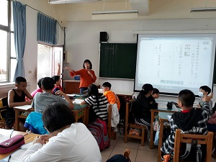 | 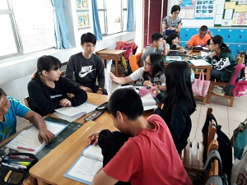
活動：公開授課 日期：108/04/11（第一節）

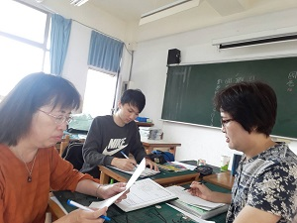 | 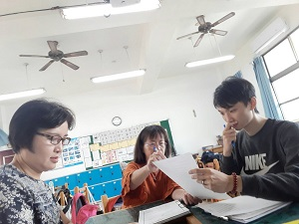
活動：共同議課 日期：108/04/11（第一節）

